NARVA LINNAVOLIKOGU

OTSUS

Narva linn _____2022 nr _____

Elektrijaama tee 92 maa-ala detailplaneeringu koostamise ja keskkonnamõju strateegilise hindamise koostamise algatamine

- ASJAOLUD JA MENETLEMISE KÄIK
Detailplaneeringu algatamise ettepaneku on esitanud R-S OSA Service OÜ. Vastavalt sõlmitud lepingule nr 14/2022 „Elektrijaama tee 92 maa-ala detailplaneeringu koostamise korraldamise ja finantseerimise kohta“ kohustub R-S OSA Service OÜ tasuma kõik detailplaneeringu koostamisega seotud kulud. Planeeringukohase tee ja sellega seonduvate rajatiste, haljastuse, välisvalgustuse ning tehnorajatiste (sh avalikuks kasutamiseks ette nähtud) väljaehitamine on pärast planeeringu kehtestamist huvitatud isiku ehk R-S OSA Service OÜ kohustuseks (planeerimisseaduse § 131).

Vastavalt 30.08.2022 esitatud detailplaneeringu algatamise taotlusele planeeringu koostamise eesmärk on ehitusõiguse määramine põlevkivituha töötlemise tehase rajamiseks. Algatatav detailplaneering peab lahendama kruntimise vajaduse, liikluskorralduse (juurdepääsud ja parkimine), maa-ala heakorrastuse ja haljastuse küsimused, määrama tehnovõrkude asukohad ning planeeringu elluviimisel vajalikud keskkonnatingimused. Kehtiva Narva linna üldplaneeringu järgi on antud ala maakasutuse juhtotstarbeks jäätmekäitluse maa. Seega algatatav detailplaneering ei eelda muudatust kehtivas üldplaneeringus.

R-S OSA Service poolt kavandatav tehas on mõeldud tuhaväljakutesse aastakümnete jooksul ladestatud tuha ümbertöötlemiseks, eesmärgiga võtta seni kasutamata ressurss kasutusele sadestatud kaltsiumkarbonaadi (PCC) tootmises. Ühtlasi tekiks tehase rajamisega kasutus suitsugaasidest kinni püütavale kasvuhoonegaasile, mis annab teise PCC saamiseks vajaliku tooraine süsinikdioksiidi (CO2). PCC on toode, mida kasutatakse täitematerjalina värvide, paberi ja ravimite tootmisel. Tehase rajamiseks on vaja ca 10 hektarit maad. Kompleksi arvestuslik tööaeg on 7 400 h/a (kokku tunde aastas 8 760). Tuhka töödeldakse arvestuslikult 193,6 t/h, 4 646 t/ööp, ca 1,433 mln t/a (kuivainena). Tootmisprotsess toimub kinnises süsteemis ilma põletusprotsessideta ja sellest tuleneva mõjuta. 60 aasta jooksul ladustatud jäätmete ümbertöötlemine ja taaskasutamine toob endaga kaasa positiivse keskkonnamõju. Tuhka transporditakse läbi toru või raudteel, seega ei kaasne rasketranspordi mõjusid. Müratase väljaspool tootmisterritooriumit jääb normide piiresse. Otseseid töökohti tekiks tehase rajamisega 50-100, kaudseid töökohti 200-400.

Tehase rajamiseks on vajalik:
- põlevkivituha kui peamise tooraine lähedus;
- maa-ala ca 10 hektarit, soovitavalt varasemalt inimkasutuses olnud piirkonnas või selle läheduses (nn brownfield development);
- piisav veeressurss;
- energia (elekter ja soojus);
- raudteeühendus sadamatega;
- tööjõuressurss.
Narva linna tööstusterritooriumil paiknev Balti Elektrijaama seni kasutamata tuhavälja maa-ala (100 % jäätmehoidla maa, KÜ 51108:003:0001, Aadress Elektrijaama tee 92, Narva linn) on ülaltoodud kriteeriume arvestades sobivaim asukoht tehase planeerimisprotsessi alustamiseks. Ala paikneb Balti Elektrijaama tuhamäe vahetus naabruses, mistõttu ei kaasne tooraine transpordiga märkimisväärset keskkonnamõju. Samuti on vahetus läheduses olemasolev raudtee, energeetilised võimsused ja veeressurss. Tehas pakuks töökohti Narva ja lähiala elanikele.

Planeeritava maaüksuse hoonestusõiguse omanik on Enefit Power AS ja on andnud 21.07.2022 kirjaga nr NJ-JUH-6/698 nõusoleku R-S OSA Service OÜ-le esitada Narva Linnavalitsuse Arhitektuuri- ja Linnaplaneerimise Ametile taotluse detailplaneeringu algatamiseks kinnisasja Elektrijaama tee 92 ulatuses, eesmärgiga planeerida põlevkivituha ümbertöötlemise tehas.

Käsitlus kehtivas üldplaneeringus ja kaalutlused tehase kavandamiseks vajaliku planeeringu liigi valikul

Narva linna üldplaneering kehtestati Narva Linnavolikogu otsusega nr 2, 24.01.2013. aastal. Balti Elektrijaama tuhaväli ja lähiala on kehtivas üldplaneeringus jäätmekäitluse maa juhtotstarbega. Üldplaneering säilitab selles asukohas olemasoleva kasutuse - põlevkivituha ladestamine on toimunud juba elektrijaama rajamise algusaastatest (elektrijaam alustas tööd 1959. aastal). Üldplaneeringu seletuskirja ptk 3.1 järgi on jäätmekäitluse maa jäätmete kogumise ja ümbertöötlemise ala ning sellega seotud hoonete ja rajatiste maa. Seega näeb üldplaneering eelistatud asukohas ette juba käimasoleva tegevuse jätkumise ja edasiarendamise, mh võimaldades ka ümbertöötlemisega seonduva hoonestuse rajamist.

Arvestades kavandatava tehase iseloomu on kaalutletavad planeeringuliigid kohaliku omavalitsuse eriplaneering (eeldusel, et tegemist on uues asukohas kavandatava uue kasutusviisi ja ehitisega, millega kaasneb oluline ruumine mõju) või detailplaneering (eeldusel, et tegemist on üldplaneeringus juba ette nähtud kasutusviisi jätkamisega).
- Tehase kavandamiseks vajaliku planeeringu liigi valikul tuleb lähtuda alljärgnevatest asjaoludest. Planeerimisseaduse (edaspidi PlanS) § 95 lg 2 alusel kehtestatud Vabariigi Valitsuse määruse nr 102 kohaselt on olulise ruumilise mõjuga ehitiseks muuhulgas tavajäätmete keemiliseks töötlemiseks mõeldud rajatis, kus põletatakse või töödeldakse üle 100 tonni jäätmeid ööpäevas. Kavandatavas tehases toimuks jäätmete, st olemasoleva põlevkivituha keemiline töötlemine - märg-tehnoloogiaga ladestatud ja vanandunud põlevkivituhk on tavajääde.
- Vastavalt PlanS § 95 lõikele 1 tuleb kohaliku omavalitsuse eriplaneering koostada olulise ruumilise mõjuga ehitise püstitamiseks, kui olulise ruumilise mõjuga ehitise asukoht ei ole üldplaneeringus määratletud.
- PlanS § 6 punkt toob 13 eraldi välja olulise ruumilise mõju olemuse – see on mõju, millest tingitult muutuvad eelkõige transpordivood, saasteainete hulk, külastajate hulk, visuaalne mõju, lõhn, müra, tooraine või tööjõu vajadus ehitise kavandatavas asukohas senisega võrreldes oluliselt ning mille mõju ulatub suurele territooriumile. Siit järeldub, et olulise ruumilise mõju avaldumise võimalus sõltub lisaks ehitises toimuva tegevuse iseloomule ka ehitisele valitud asukohast ja sealsest olukorrast.
- Kehtiv Narva linna üldplaneering näeb ette eelistatud asukohas olemasoleva olukorra jätkumise, võimaldades ka jäätmete ümbertöötlemisega seotud hoonete rajamist. Olulise ruumilise mõjuga ehitise asukohavalikut 2013. a kehtestatud üldplaneeringus läbi ei viidud, kuid kuna tegemist oli juba aastaid toimuva tegevuse jätkamise võimaldamisega, ei olnud see siis (ja ei ole ka praegu) eesmärgipärane. Kuna kehtivas üldplaneeringus on jäätmekäitlusega kaasnevate mõjudega arvestatud ja üldplaneeringu käigus viidi läbi keskkonnamõju strateegiline hindamine, ei kaasneks tehase rajamisega viidatud asukohta ka täiendavat ruumilist mõju vastavalt PlanS § 6 p-le 13.
- Avalikkuse kaasatus tehase arenguplaanidesse on tagatav nii kohaliku omavalitsuse eriplaneeringu kui detailplaneeringu protsessi käigus. Mõlema planeeringuliigi puhul on otstarbekas koostada kaasamiskava ja mitte piirduda planeerimisseaduses toodud kaasamise miinimumnõuetega.
- Samuti võimaldavad mõlemad planeeringuliigid läbi viia keskkonnamõju strateegilise hindamise keskkonnamõju hindamise täpsusastmes, st arvestades detailset sisendinfot ja lahendust.
- Kohaliku omavalitsuse eriplaneeringus menetluses ette nähtud asukoha eelvalik võimaldab minimiseerida juriidilistest tõlgendustest tulenevat vaidlustusohtu, kuid toob kaasa täiendava halduskoormuse ja pikendab kavandamisprotsessi ligikaudu 1,5 aastat. Arvestades, et käesoleval juhul kajastub olulise ruumilise mõjuga ehitise asukoht üldplaneeringus, oleks tegemist kunstliku protsessiga, mille lõppjäreldus on eelduslikult sama – tehas sobiks üldplaneeringus osundatud alale.

Kokkuvõttes ei ole põhjendatud ja puudub sisuline vajadus kohaliku omavalitsuse eriplaneeringu läbiviimiseks, sest kehtivas üldplaneeringus on kavandatud olulise ruumilise mõjuga tegevuse jätkumine samas asukohas, kus see on toimunud viimase 63 aasta jooksul. PlanS § 95 lg-s 1 sätestatud regulatsiooni eesmärk on tagada, et uuele objektile planeeringu koostamisel oleks arvestatud teatud tüüpi tegevusega (näiteks jäätmete käitlemisega) kaasnevate eripäradega. Käesoleval juhul jätkub jäätmekäitluse maa-alaks määratud piirkonnas jäätmekäitlustegevus vastavalt kehtivas üldplaneeringus antud võimalustele, toomata seejuures kaasa täiendavaid uusi olulisi mõjutusi. Kohaliku omavalitsuse eriplaneeringu koostamine on vajalik lähtudes kitsast formaaljuriidikast, kus seaduse paragrahve omavahel ei seostata. Sellise tõlgenduse võimalikkust ei saa välistada, mistõttu võib minimiseerida eriplaneeringu läbiviimine vaidlustusohtu.

Tehase rajamiseks on seega sobivaim planeeringuliik detailplaneering koos keskkonnamõju strateegilise hindamisega, kusjuures mõjude hindamine on otstarbekas läbi viia keskkonnamõju hindamise täpsusastmes, et seda oleks võimalik hiljem kasutada tegevuslubade menetlusprotsessides (keskkonnakompleksluba, ehitusluba). Samuti tuleb detailplaneeringu koostamise käigus koostada kaasamiskava, et läbi viia laiapõhjaline avalik planeerimisprotsess.

PlanS § 124 lg 5 kohaselt detailplaneeringu koostamisel, kui planeering on aluseks keskkonnamõju hindamise ja keskkonnajuhtimissüsteemi seaduse § 6 lõike 1 kohasele tegevusele, ning keskkonnamõju hindamise ja keskkonnajuhtimissüsteemi seaduse (edaspidi KeHJS) § 33 lõikes 1 nimetatud juhtudel on kohustuslik keskkonnamõju strateegiline hindamine.

KeHJS § 35 lõike 2 kohaselt keskkonnamõju strateegiline hindamine algatatakse selle vajadust põhjendamata käesoleva seaduse § 33 lõikes 1 nimetatud strateegilise planeerimisdokumendi koostamise algatamise korral.

Elektrijaama tee 92 maa-alale koostatakse detailplaneering, mille alusel kavandatav tegevus kuulub KeHJS § 6 lõikes 1 punktis 23 mainitud valdkonda: tavajäätmete põletamine või keemiline töötlemine üle 100 tonni ööpäevas või tavajäätmete prügila püstitamine, kui selle üldmaht on üle 25 000 tonni ning vastavalt KeHJS § 33 lg 1 punktis 3 sätestatule algatatakse detailplaneering, mille alusel kavandatakse käesoleva seaduse § 6 lõikes 1 nimetatud tegevust, on keskkonnamõju strateegiline hindamine antud juhul kohustuslik. Mõjude hindamine viia läbi keskkonnamõju hindamise täpsusastmes.

Planeeringuala ligikaudne piir ja kontaktala on määratud vastavalt käesolevale otsusele lisatud asukohaskeemile (LISA 1 ja LISA 2).

- ÕIGUSLIKUD ALUSED
  - Planeerimisseaduse § 128 lõike 1 kohaselt detailplaneeringu algatab kohaliku omavalitsuse üksus.
  - Narva linna põhimääruse punkti 4.4.30 kohaselt detailplaneeringu koostamise algatamine on Linnavolikogu pädevuses.
  - Keskkonnamõju hindamise ja keskkonnajuhtimissüsteemi seaduse § 34 lõike 2 kohaselt keskkonnamõju strateegilise hindamise algatab või jätab algatamata strateegilise planeerimisdokumendi koostamise algataja. Kui strateegilise planeerimisdokumendi koostamise algataja ja koostamise korraldaja ei kattu, võib keskkonnamõju strateegilise hindamise algatada strateegilise planeerimisdokumendi koostamise korraldaja.

- OTSUS
  - Algatada Elektrijaama tee 92 maa-ala detailplaneeringu koostamine, mille ülesandeks on Narva linnas Elektrijaama linnaosas ca 17 ha suurusel maa-alal ehitusõiguse määramine ning vajadusel kinnistu kruntideks jagamine. Lisaks antakse planeeringuga teenindavate rajatiste, heakorrastuse, haljastuse, juurdepääsuteede, parkimise ja tehnovõrkudega varustamise põhimõtteline lahendus.
  - Algatada Elektrijaama tee 92 maa-ala detailplaneeringu keskkonnamõju strateegiline hindamine.

- LÄHTESEISUKOHAD

Üldandmed
Detailplaneeringu koostamise algataja ja kehtestaja: Narva Linnavolikogu (Peetri plats 1, Narva, 20308 Eesti, tel. 35 99032, e-post: narvavk@narva.ee).
Detailplaneeringu koostamise korraldaja: Narva Linnavalitsuse Arhitektuuri- ja Linnaplaneerimise Amet (Peetri plats 5, 20308 Narva, tel. +372 359 9050, narvaplan@narva.ee).
Huvitatud isik: R-S OSA Service OÜ (äriregistrikood: 14715151);
Elektrijaama tee 92 (51101:001:0964) kinnistu omanik on Eesti Vabariik, hoonestusõiguse omanik on Enefit Power AS (registrikood 10579981);
Planeeringuala asukoht: Elektrijaama linnaosa, Narva linn.
Planeeringu koostamise ja finantseerimise kord reguleeritakse korraldaja ja huvitatud isiku vahel sõlmitud lepinguga nr 14/2022 „Elektrijaama tee 92 maa-ala detailplaneeringu koostamise korraldamise ja finantseerimise kohta“.
Detailplaneeringu eskiis tuleb esitada Arhitektuuri- ja Linnaplaneerimise Ametile 12 kuu jooksul arvates detailplaneeringu koostamise algatamise otsuse jõustumisest. Kui nimetatud tähtaja jooksul ei ole detailplaneeringu koostamisele asutud, siis kaotavad lähteseisukohad kehtivuse ja on vajalik taotleda lähteseisukohtade ülevaatamist ja kehtivusaja pikendamist. Detailplaneeringu koostamisest huvitatud isiku põhjendatud taotluse alusel võib Linnavalitsus otsustada detailplaneeringu koostamise tähtaja pikendamise. Kirjalik taotlus tuleb esitada Ametile 30 päeva enne käesolevas lõikes sätestatud tähtaja lõppemist.
Detailplaneeringu kehtestamise või kehtestamata jätmise otsus tehakse hiljemalt 3 aasta möödumisel detailplaneeringu algatamisest arvates, või mõjuvatel põhjustel otsustatakse menetluse pikendamine.
Kohalik omavalitsus võib detailplaneeringu tunnistada kehtetuks, kui detailplaneeringu kehtestamisest on möödunud vähemalt 5 aastat ja detailplaneeringut ei ole asutud ellu viima.

Planeeringu eesmärk:
- ehitusõiguse määramine;
- vajadusel Elektrijaama tee 92 kinnistu kruntideks jagamine;
- liikluskorralduse (sh. juurdepääsude ja parkimise), heakorrastuse ja haljastuse lahendamine;
- tehnovõrkude asukohtade määramine;
- planeeringu elluviimisel vajalike keskkonnatingimuste määramine.

Arvestamisele kuuluvad planeeringud ja muud dokumendid:
- Lähteseisukohtade koostamise alused on planeerimisseadus, Narva linna üldplaneering ja Narva linna tööstuspiirkonna linnaosa üldplaneering.
- Maakasutuse juhtfunktsioonid vastavalt kehtivale üldplaneeringule (PlanS § 6 p 9).
- Lubatud/keelatud ehitise kasutamise otstarbed määratakse vastavalt kehtivale üldplaneeringule. Planeeringu teksti koostamisel juhinduda planeerimisseaduse terminoloogiast.
- Detailplaneeringu koostamiseks vajalikud kehtivad standardid.
- Seadusandlusest tulenevad kinnisomandi kitsendused ning nende ulatus.
- Olemasolevad piirkonna vee- ja kanalisatsiooniskeemid, piirkonna tehnovõrkude projektid.
- Detailplaneeringu kontaktalasse kuuluvad või seda puutuvad menetletavad ja kehtestatud detailplaneeringud.

Nõuded koostatavale planeeringule
    - Planeering on konkreetse maa-ala kohta koostatav terviklik ruumilahendus, millega määratakse seaduses sätestatud juhtudel maakasutus- ja ehitustingimused. Planeering koosneb planeerimise tulemusena valminud seletuskirjast ja joonistest, mis täiendavad üksteist ja moodustavad ühtse terviku.
    - Planeeringu koostamise käigus tuleb analüüsida kogu Elektrijaama tee 92 kinnistut tervikuna lähtuvalt kavandatava tehase eeldatavast kasutusajast ning selle jooksul kogu kinnistule avalduvat mõju sh maakasutuse muutused selle perioodil ja järel.
    - Planeeringudokumentatsioon peab järgima planeeringulahenduse vormistusel riigihalduse ministri 17.10.2019 nr 50 määrust „Planeeringu vormistamisele ja ülesehitusele esitatavad nõuded“.
    - Tiitellehel esitada planeeringu nimi vastavalt detailplaneeringu algatamisotsusele. Tiitellehel esitada kausta koostamise kuupäev.
    - Seletuskirja leheküljed peavad olema nummerdatud. Planeeringu seletuskirjas esitatakse planeeringuala ja selle mõjuala analüüsil põhinevad järeldused ja ruumilise arengu eesmärgid, nende saavutamiseks valitud planeeringulahenduse kirjeldus ning valiku põhjendused.
    - Situatsiooniskeem vormistada vabas mõõtkavas. Skeemile kanda tänavanimed ja orienteerumist lihtsustavate objektide nimetused.
    - Detailplaneeringu koostamise aluskaardiks võtta aktuaalne topo-geodeetiline alusplaan, kus on esitatud andmed koostaja kohta (firma nimi, litsentsi ja töö number). Topo-geodeetiline alusplaan peab olema registreeritud Narva Linnavalitsuse Arhitektuuri- ja Linnaplaneerimise Ameti poolt. Maa-ala planeerimiseks topo-geodeetiline alusplaan võib olla kuni 2 aasta vanune.
    - Olemasoleva olukorra joonisel esitada aadress, krundipiirid, maakasutuse sihtotstarve, katastriüksuse number, senised kokkulepped maakasutuse kitsendamise kohta, kehtivate servituutide info ja olemasolev situatsioon planeeritaval alal.
    - Planeeringuala kontaktvööndi funktsionaalsete ja linnaehituslikke seoste iseloomustus
      - Kontaktala määratakse vastavalt algatamisotsusele lisatud asukohaskeemile (käesoleva otsuse lisa 1) sobivas mõõtkavas.
      - Anda kontaktala piires olemasolev ja planeeritud liiklusskeem, sealhulgas juurdepääsud planeeritavale alale, sõiduteed, jalakäijate ülekäigurajad, liikumissuunad ja bussipeatused, samuti lähikonna olulisemad objektid.
      - Esitada planeeritava ala funktsionaalsed seosed kontaktalaga ning tähistada planeeringuala ümbritsevad algatatud ja kehtestatud detailplaneeringud koos vastavate Narva Linnavolikogu otsuste kuupäevade ja numbritega.
      - Arvestada olemasolevat situatsiooni ja piirkonnas kehtivate planeeringutega.
      - Analüüsida kavandatava tegevuse mõjusid elamualale, juurdepääsuteede kasutuskoormuse kasvu ja seisukorda kinnistule kuni Elektrijaama teeni, raudteeühenduse kasutust, tehnovõrkude (jt tehniliste lahendustega- näiteks tehnilise vee kasutus ja ringlus) lahendusi kumulatiivsena alal koos planeeringualal kavandatavate tegevustega.
    - Planeeringu põhijoonise iseloomustus
      - Esitada planeeritaval maa-alal olemasolevad ja kavandatavad krundipiirid koos positsioonide numbritega ning vajadusel aadressi ettepanekutega. Esitada maakasutuse bilansi koondtabel.
      - Näidata hoonestusalad, kus kavandatakse ehitustegevust.
      - Hoonestusala siduda krundi piiridega.
      - Ette näha tuleohutuse tagamine (hoonete tulepüsivus ja kujad
      - Vajadusel näidata piirde asukoht, materjal, tüüp ja kõrgus ning põhjendada selle vajadus.
      - Valguse- ja müratõkke paigaldamisel näidata selle asukoht, materjal, tüüp, kõrgus ning seletuskirjas esitada paigaldamise vajaduse põhjus.
      - Esitada kruntide ehituslikud ja arhitektuursed nõuded eraldi tabelina kruntide kaupa, kus määrata:
- kruntide lubatud kasutamise sihtotstarbed vastavalt kehtivale üldplaneeringule;
- hoonete ja rajatiste üldfunktsioonid;
- lubatud ehitiste arv krundil;
- lubatud suurim ehitisealune pindala;
- ehitiste lubatud kõrgus räästa ja/või katuseharja absoluutkõrgusena ning korruselisus. Arvestada naaberkruntide normatiivsete valgustingimuste tagamisega;
- krundi täisehitusprotsent;
- peamised arhitektuurinõuded ehitistele;
- ehitiste vahelised kujad lahendada vastavalt normatiivdokumentidele;
- uusehituse võimalused ja tingimused, nii stilistilised, mahulised kui ka asukohanõuded tulenevalt piirkonna hoonestuse laadist ning eripärast;
- katusekatte ja välisviimistluse lubatud materjalid, nõuded avatäidetele ning muudele hoone osadele ning detailidele;
- katusetüübid ja kalded ja/või nende vahemikud.
      - Esitada tänavate maa-alade ning liiklus- ja parkimiskorralduse lahendus, kus määrata:
- liikluskorralduse põhimõtted (autoliikluse, ühissõidukite liikluse ja kergliikluse sõidurajad, sõidusuunad ja nende eraldatus), anda teede ristprofiilid ja katendite taastamise vajadus;
- juurdepääsud krundile ja hoonetesse;
- tee maa-ala ja selle elementide (sõidutee, jalgrattatee, kergliiklustee, kõnnitee, eraldusriba) kirjeldus ja laiused;
- kruntide planeeritud kasutusotstarvetele ja hoonestusele vastav parkimise ning parkimiskohtade arvu lahendamine lähtudes kehtivast standardist EVS 843:2016 „Linnatänavad“, ette näha eraldi parkimiskohad puuetega inimestele;
- vajadusel määrata teekaitsevöönd ja selle ulatus;
- määrata juurdepääsu- ja parkimisservituutide vajadusega alad.
      - Anda haljastuse ja heakorrastuse põhimõtted:
- planeeritava koht- (konteiner) haljastuse rajamine;
- anda planeeritava ala heakorrastuse lahendus;
- käsitleda jäätmete sorteeritud kogumise vajadust;
- vertikaalplaneerimise põhimõtted (maapinna kõrguse muutmine, sademevete ärajuhtimine).
      - Esitada kitsenduste ja servituutide vajadustega alad ja ulatus, kus esitada ettepanek kinnisomandi kitsenduste ja reaalservituutide seadmiseks (teede-, tehnovõrkude- või muud servituudid). Info kanda põhijoonisele ja/või tehnovõrkude koondplaanile.
    - Tehnovõrkude koondplaani iseloomustus
      - Anda olemasolev ja kavandatav krundijaotus.
      - Esitada olemasolev ja kavandatav hoonestus ning haljastus.
      - Näidata olemasolevate ja kavandatavate tehnovõrkude ja -rajatiste asukohad vastavalt võrguvaldajate tehnilistele tingimustele, mille taotleb detailplaneeringu koostaja.
      - Anda tehnovarustuse põhimõtteline lahendus (veevarustus, heitvee ja sademete vee kanalisatsioon, soojavarustus, elektrivarustus, gaasivarustus, välisvalgustus, sidevarustus, drenaaž).
      - Näidata tehnovõrkudele reserveeritavad maa-alad koos kitsenduste ja servituutide aladega. Tagada nõutavad rõhtvahekaugused hoonetest ja teistest tehnovõrkudest.
      - Esitada tänavate välisvalgustuse põhimõtted, hüdrantide ja tuletõrje veevõtukohtade paiknemine.
      - Anda vertikaalplaneerimise põhimõtted ning sademevee ja drenaaži ärajuhtimise lahendus.
      - Esitada tehnovõrkude rajamise vajaduse skeemid koos kitsenduste aladega (planeeringu algatamise eelne ja planeeringuga kavandatud tehnovõrkude rajamise vajadus).
    - Kavandatavast keskkonnast ja hoonestusest ruumilise ettekujutuse saamiseks esitada detailplaneeringu lisana vähemalt kolm planeeringulahenduse ruumilist illustratsiooni vabas mõõtkavas.
    - Planeeringu juurde kuuluvad lisad, mis sisaldavad teavet planeeringu algatamise taotluse ning planeerimismenetluse käigus tehtud menetlustoimingute ja koostöö kohta, planeeringu elluviimiseks vajalike tegevuste ja vajaduse korral nende järjekorra kohta ning muud planeeringuga seotud ja säilitamist vajavat teavet. Kui planeerimismenetluses viiakse läbi keskkonnamõju strateegiline hindamine, siis on keskkonnamõju strateegilise hindamise aruanne planeeringu juurde kuuluv lisa.

  - Planeeringu eskiislahenduse koosseis
Planeeringu eskiislahendus esitada Narva Linnavalitsuse Arhitektuuri- ja Linnaplaneerimise Ametile läbivaatamiseks 12 kuu jooksul arvates detailplaneeringu koostamise algatamise otsuse jõustumisest digitaalselt ning ühes eksemplaris paberkandjal järgmises mahus:
    - Tiitelleht;
    - Eskiislahenduse seletuskiri (sh tehnovõrkude põhimõttelise kirjeldusega);
    - Situatsiooniskeem sobivas mõõtkavas;
    - Geodeetiline alusplaan, M 1:500;
    - Olemasolev olukord, M 1:500;
    - Planeeringuala kontaktvööndi funktsionaalsed ja linnaehituslikud seosed, sobivas mõõtkavas;
    - Eskiislahenduse põhijoonis krundi ehitusõigusega, liiklusskeemi, parkimise ja haljastuse põhimõtetega, M 1:500;
    - Kavandatavad parkimis- ja juurdepääsu servituudi vajadusega alad, mis seatakse kõrvalkinnistute kasuks.
    - Planeeringu eskiislahenduse ruumilised illustratsioonid vabas mõõtkavas;
    - Lähteseisukohad.

Eskiisilahenduse avalik arutelu viiakse läbi 1 kuu jooksul peale eskiislahenduse esitamist linnavalitsusele menetlemiseks.

  - Planeeringu koosseis:
    - Tiitelleht;
    - Sisukord;
    - Seletuskiri;
    - Situatsiooniskeem sobivas mõõtkavas;
    - Geodeetiline alusplaan, M 1:500;
    - Olemasolev olukord, M 1:500;
    - Planeeringuala kontaktvööndi funktsionaalsed ja linnaehituslikud seosed, sobivas mõõtkavas;
    - Planeeringu põhijoonis, M 1:500;
    - Tehnovõrkude koondplaan, M 1:500;
    - Planeeringulahenduse ruumilised illustratsioonid vabas mõõtkavas, mis kajastavad vähemalt kontaktvööndi ala;
    - Lisad (Narva Linnavolikogu otsused ja Narva Linnavalitsuse korraldused, ajalehe väljavõtted planeeringu menetlemisest, tehnilised tingimused, muud materjalid menetlustoimingute ja koostöö kohta, vormistusnõuetest tulenevad lisad);
    - Planeeringu koostöö ja kooskõlastajate kirjad ning koostöö ja kooskõlastuste koondtabel.

Komplekteerida kaustad nii, et oleks selgelt eristatavad detailplaneering ning selle lisad. Detailplaneering koosneb seletuskirjast ja joonistest (PlanS § 3 lg 2), kõik ülejäänud dokumendid on planeeringu lisad ning moodustavad eraldi osa kausta lõpus või eraldi kaustana.

  - Planeeringu esitamine ja kooskõlastamine
    - Nõuetekohane planeering esitatakse Narva Linnavalitsuse Arhitektuuri- ja Linnaplaneerimise Ametile (ALPA) detailplaneeringut puudutavatele valitsusasutustele kooskõlastamistele suunamiseks.
    - Koostöö läbiviimist kinnitav ja kooskõlastatud planeering esitatakse ALPA-le vastuvõtmiseks ja avalikule väljapanekule suunamiseks.
    - Avaliku väljapaneku ja avaliku arutelu (vajadusel) tulemuste alusel tehakse planeeringus vajalikud muudatused ning detailplaneeringu lõplik lahendus koos nõutava koostöö kinnituste ja kooskõlastustega esitada ALPA-le kehtestamiseks digitaalselt (dwg, doc, pdf-formaadis) ja paberkandjal kahes eksemplaris.
    - Detailplaneeringu vastuvõtmiseks vajalike kooskõlastuste loetelu:
- Päästeamet;
- Keskkonnaamet;
- Keskkonnaministeerium;
- Politsei- ja Piirivalveamet;
- Transpordiamet;
- Maa-amet.
    - Detailplaneeringu vastuvõtmiseks on vajalik teostada koostööd:
- Narva Linnavalitsuse Arhitektuuri- ja Linnaplaneerimise Ametiga;
- Narva Linnavalitsuse Linnamajandusametiga;
- Planeeringualasse jäävate ja seda teenindavate tehnovõrkude valdajatega;
- Eesti Raudtee, eraomandis raudtee ja/või maantee omanikega;
- Planeeringuala piirinaabritega;
- Enefit Power AS-iga.

Koostöö ja kooskõlastuste koondtabel planeeringulahendusele esitada digitaalselt allkirjastatuna detailplaneeringu koosseisus.

Detailplaneering suunatakse pärast vastuvõtmist avalikule väljapanekule. Avaliku väljapaneku ja avaliku arutelu tarbeks tuleb koostada ruumilised visualisatsioonid vabas mõõtkavas, illustreerimaks taotletavat linnaehituslikku olukorda ja planeeringuala ruumilisi seoseid ümbritseva keskkonnaga ning mis kajastavad vähemalt kontaktvööndi ala.

Avaliku väljapaneku ja avaliku arutelu tulemuste alusel tehtud muudatused muudavad detailplaneeringu põhilahendusi, korratakse detailplaneeringu kooskõlastamist valitsusasutustega, kelle valitsemisalas olevaid küsimusi muudatus puudutab või tehakse täiendavat koostööd muudatusi puudutavate isikutega.

- RAKENDUSSÄTTED
  - Narva linna Arhitektuuri- ja Linnaplaneerimise Ametil avaldada otsus ajalehes, milles Narva linn avaldab ametlikke teateid, ajalehes Põhjarannik, Ametlikes Teadeannetes ning detailplaneeringu koostamise korraldaja veebilehel.
  - Narva linna Arhitektuuri- ja Linnaplaneerimise Ametil avaldada 14 päeva jooksul pärast otsuse tegemist teade detailplaneeringu ja keskkonnamõju strateegilise hindamise algatamise otsuse kohta Ametlikes Teadaannetes ja vähemalt ühes üleriigilise või kohaliku levikuga ajalehes ning elektrooniliselt, liht- või tähtkirjaga keskkonnamõju hindamise ja keskkonnajuhtimissüsteemi seaduse § 33 lõikes 6 nimetatud asutust.
  - Otsus jõustub seadusega ettenähtud korras.
  - Detailplaneeringu algatamise ja keskkonnamõju strateegilise hindamise algatamise otsusega võib tutvuda aadressil Peetri plats 5, ruum 301 või Narva linna Arhitektuuri- ja Linnaplaneerimise Ameti koduleheküljel www.narvaplan.ee.

Vladimir Žavoronkov
Linnavolikogu esimees
LISA 1
Narva Linnavolikogu _________2022 otsuse nr _____ juurde

Elektrijaama tee 92 maa-ala detailplaneeringu koostamise algatamine

Planeeringuala, pindala ca 17 ha

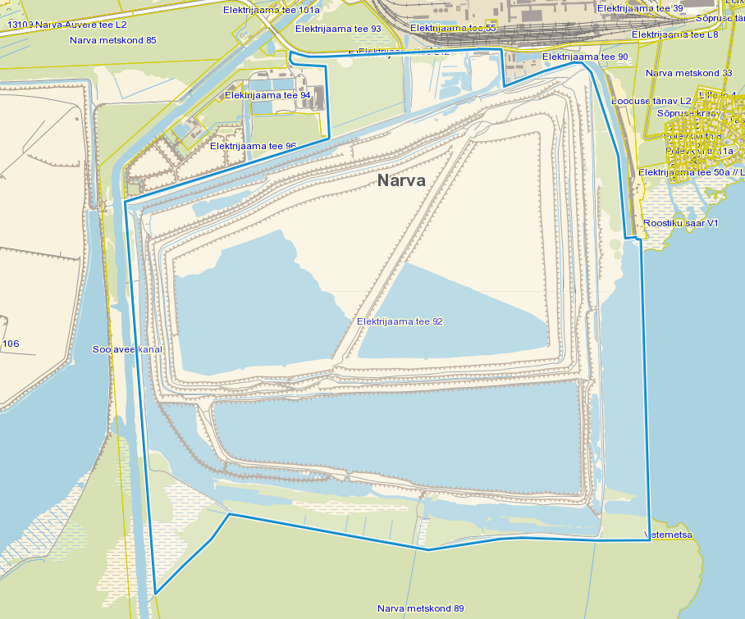

PLANEERINGUALA PIIR
TEHASE PLANEERITAVA ASUKOHA PIIR

Narva Linnavalitsuse Arhitektuuri- ja Linnaplaneerimise Amet
SEPTEMBER 2022

LISA 2
Narva Linnavolikogu _________2022 otsuse nr _____ juurde

Elektrijaama tee 92 maa-ala detailplaneeringu koostamise algatamine

Kontaktala

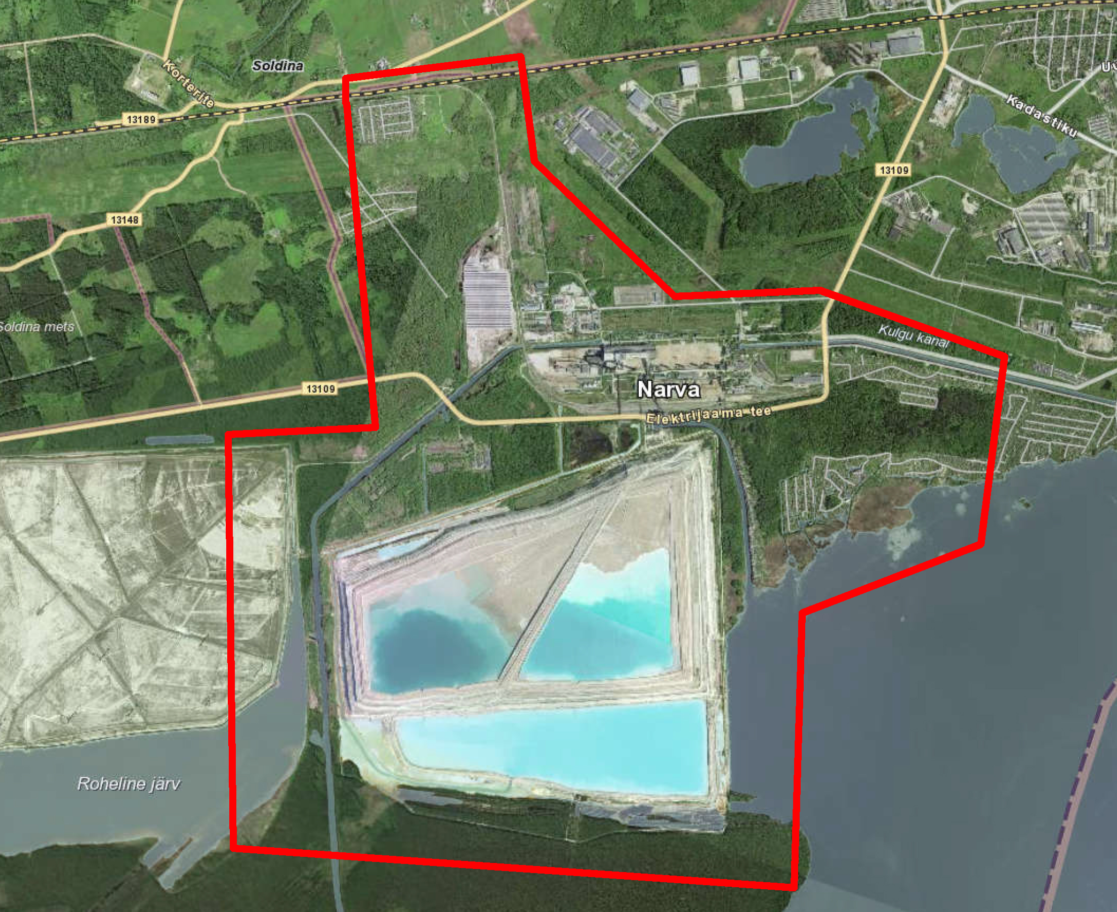

KONTAKTALA PIIR

Narva Linnavalitsuse Arhitektuuri- ja Linnaplaneerimise Amet
SEPTEMBER 2022

